Вступ до закладів вищої освіти України у 2022 році (інформація українською мовою)

Загальні відомості

У зв’язку зі збройною агресією російської федерації в Україні і здійсненням ракетних ударів по всій території України, в тому числі і по об’єктах цивільної інфраструктури, провести ЗНО, ЄВІ / ЄФВВ, які використовуються для забезпечення справедливого вступу до закладів вищої освіти, в традиційному форматі неможливо.
У зв’язку з цим Верховною Радою України було змінено підходи до організації вступної кампанії. Відповідно до Порядку прийому на навчання для здобуття вищої освіти в 2022 році
для вступу до закладів освіти для здобуття ступеня бакалавра (магістра для медиків) у 2022 році необхідно буде пройти національний мультипредметний тест (НМТ),
для вступу в магістратуру (окремі спеціальності):
- магістерський комплексний тесту (МКТ) ー для вступу до магістратури на спеціальності 081 «Право» та 293 «Міжнародне право»;
- магістерський тест навчальної компетентності (МТНК) ー для вступу до магістратури за спеціальностями галузей знань 05 «Соціальні та поведінкові науки», 06 «Журналістика», 07 «Управління та адміністрування», 28 «Публічне управління та адміністрування», 29 «Міжнародні відносини» (крім спеціальності 293 «Міжнародне право»).
Зазначимо, що державна підсумкова атестація для здобувачів повної загальної середньої освіти – випускний іспит для отримання свідоцтва про повну загальну середню освіту / матура – скасована. Про те, як отримати документ про повну загальну середню освіту можна дізнатися тут.
НМТ – комп’ютерний онлайн-тест, що складатиметься з трьох блоків: українська мова, математика та історія України. Тест міститиме по 20 завдань з кожного блоку, виконати які потрібно за 120 хвилин. НМТ відбуватимуться в спеціальних тимчасових екзаменаційних центрах, створених у населених пунктах України (за погодженням з органами державної влади), а також у деяких країнах Європи.
Якщо випускник до 19 квітня створив реєстраційну картку учасника ЗНО, він є потенційним учасником НМТ. Для того, щоб мати змогу взяти участь у НМТ учасникові обов’язково потрібно на своїй Інформаційній сторінці з 20 травня до 7 червня підтвердити своє бажання проходити тестування й обрати із запропонованого переліку назву населеного пункту, у якому (або поблизу з яким) планує перебувати в період проведення НМТ. Ті випускники, які у визначений період не підтвердять своєї участі в НМТ, на жаль, не зможуть скласти тестування під час основної сесії НМТ. Також з 21 червня до 7 липня учасникам потрібно обов’язково пройти другий етап підтвердження участі в тестуванні, обравши назву населеного пункту, де їм буде зручно проходити НМТ.
Тестування проходитиме в три сесії:
- основна: 18 липня – 10 серпня (для переважної більшості вступників);
- додаткова: 16–20 серпня (для вступників, які зареєструвалися 10 - 20 червня або пропустили основну сесію тестування, або для вступників, які перебувають у країнах, де тестування проходитимуть тільки в межах додаткової сесії);
- спеціальна: 12–16 вересня (для вступників, які пропустили додаткову сесію тестування).
До 12 липня 2022 року для зареєстрованих учасників з’явиться можливість завантажити зі своїх інформаційних сторінок запрошення-перепустки, де буде зазначено дату, час і місце проведення НМТ. Учасники ж інших сесій НМТ матимуть змогу дізнатися про дату, час і місце проведення тестування до 12 серпня (додаткова сесія) і 10 вересня (спеціальна сесія).
Інформацію про результати основної сесії НМТ за шкалою 100-200 балів буде розміщено на Інформаційних сторінках учасників тестування до 12 серпня 2022 року, додаткової сесії – до 21 серпня 2022 року, спеціальної – до 19 вересня 2022 року.
Якщо випускник планує проходити НМТ, але вчасно не створив реєстраційну він може це зробити з 10 до 20 червня, а потім 8–12 липня на своїй Інформаційній обов’язково підтвердити бажання проходити НМТ.

Графік проведення НМТ
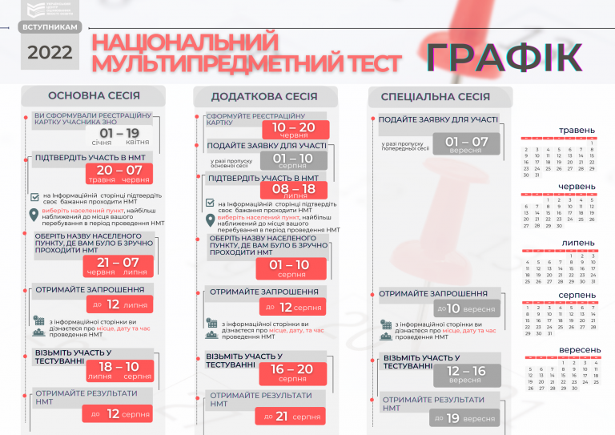

Детальна інформація про складники НМТ, а також інші його особливості в розділі “Вступні випробування 2022 року” на сайті Українського центру оцінювання якості освіти: https://testportal.gov.ua/vstupni-vyprobuvannya-2022-roku/.
МКТ, МТНК – комп’ютерні онлайн-тести, що відбуватимуться в спеціальних тимчасових екзаменаційних центрах (як і НМТ), створених у населених пунктах України (за погодженням з органами державної влади), а також у деяких країнах Європи.
МКТ міститиме два блоки завдань: іноземна мова (англійська, німецька, французька або іспанська за вибором вступника) та право. Тестові завдання з іноземних мов МКТ укладають відповідно до Програми ЄВІ, тестові завдання з права укладають відповідно до Програми предметного тесту з права та міжнародного права.
МТНК міститиме завдання, спрямовані на визначення загальної навчальної компетентності вступника. Їх укладають відповідно до Програми ТЗНК.

Графік проходження МКТ, МТНК
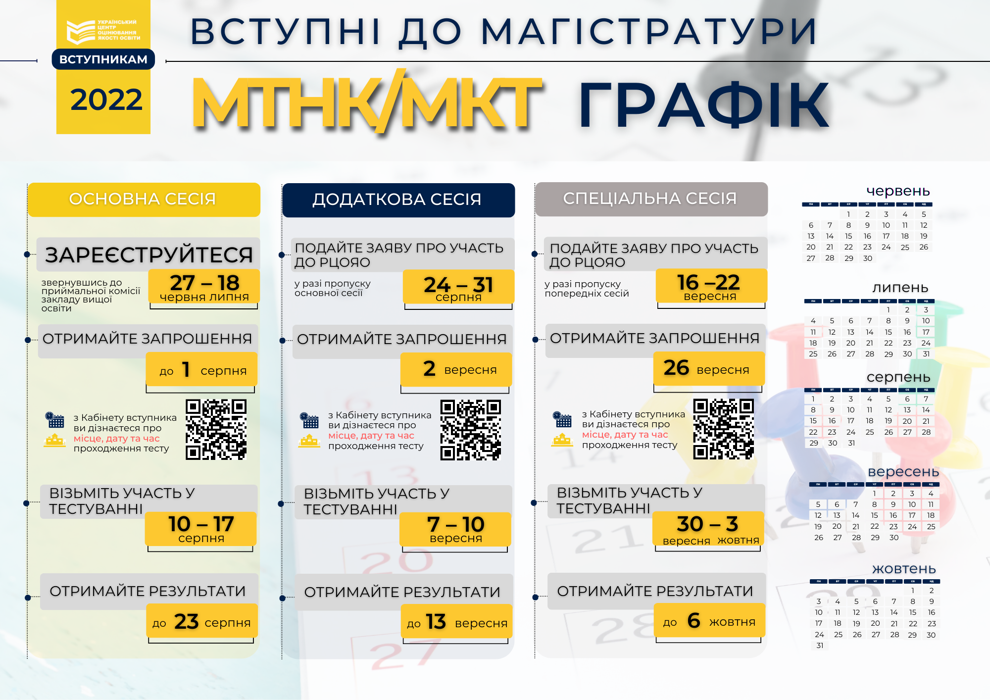
Зареєструватися для проходження МТНК та МКТ потенційні магістри зможуть з 27 червня до 18 липня включно, звернувшись до приймальної комісії закладу вищої освіти.
Тестування будуть проведені в основну, додаткову та спеціально організовану сесії.
- основна – з 10 серпня до 17 серпня (для переважної більшості вступників);
- додаткова – з 07 вересня до 10 вересня (для вступників, які пропустили основну сесію тестування);
- спеціально організована – вересень – жовтень (терміни буде визначено пізніше) (для вступників, які пропустили додаткову сесію тестування).
Детальна інформація про МКТ, МТНК міститься в розділі “Вступні випробування 2022 року” на сайті Українського центру оцінювання якості освіти: https://testportal.gov.ua/vstupni-do-magistratury/.

.

Admission dans les établissements d'enseignement supérieur d'Ukraine en 2022

Informations générales
En raison de l'agression armée à grande échelle de la fédération de Russie en Ukraine et des attaques continues de missiles sur tout le territoire ukrainien, détruisant également des infrastructures civiles, il est impossible d'organiser les examens externes qui permettent une admission équitable dans les établissements d'enseignement supérieur, selon le format traditionnel.
À cet égard, la Verkhovna Rada d'Ukraine a modifié l'approche de l'organisation de la campagne d'admission. Selon la procédure d'admission à l'enseignement supérieur 2022 (Порядку прийому на навчання для здобуття вищої освіти в 2022 році) en vue de l'obtention d'une licence (et d'une maîtrise en médecine) en 2022, il sera nécessaire de passer le test national multi-matières (NMT). Pour entrer dans un master (certaines spécialités), il sera nécessaire de réussir :
- Épreuve polyvalente de maîtrise (MCT)ー pour l'admission en master dans les spécialités 081 " Droit " et 293 " Droit international "
- Test de compétence pédagogique du master (MTEC)ー pour l'admission en master dans les domaines de connaissance 05 "Sciences sociales et comportementales", 06 "Journalisme", 07 "Gestion et administration", 28 "Gestion et administration publiques", 29 "Relations internationales" (sauf pour la spécialité 293 "Droit international").
Il convient de noter que les examens finaux d'État pour les diplômés (examens pour l'obtention du certificat d'enseignement secondaire général complet / matura) ont été annulés. Les informations sur la manière de recevoir les documents relatifs à l'achèvement de la scolarité se trouvent ici.
Le NMT est un test informatique en ligne composé de trois blocs : Langue ukrainienne, Mathématiques et Histoire de l'Ukraine. Le test comprendra 20 questions dans chaque bloc, l'évaluation durera 120 minutes. Le NMT se déroulera dans des centres d'examen temporaires spéciaux établis dans les localités d'Ukraine (en coordination avec les autorités publiques), ainsi que dans certains pays européens.
Si un diplômé a créé une carte d'inscription pour participer à l'évaluation externe indépendante (le test traditionnel d'admission/de fin d'études en Ukraine) avant le 19 avril, il est un participant potentiel du NMT. Pour pouvoir passer le NMT, les participants doivent confirmer leur souhait de passer le test sur leur page d'information du 20 mai au 7 juin et choisir dans la liste proposée le nom de l'établissement où (ou près duquel) ils prévoient de séjourner pendant la période du NMT. Malheureusement, les diplômés qui ne confirment pas leur participation au NMT dans un certain délai ne pourront pas passer le test lors de la session principale des examens. En outre, du 21 juin au 7 juillet, les participants doivent choisir à nouveau le nom de l'établissement dans lequel ils souhaitent passer le NMT.
Trois sessions de tests seront organisées :
- la session principale : 18 juillet (22 juillet pour les centres de test à l'étranger) - 10 août (pour la majorité des personnes testées) ;
- session supplémentaire : 16 août - 20 août (pour les candidats qui se sont inscrits uniquement du 10 au 20 juin ou qui ont manqué la session principale de l'évaluation, ou les étudiants qui séjournent actuellement dans le pays qui ouvrira le centre de test uniquement pour la session supplémentaire) ;
- session spéciale : 12 septembre - 16 septembre (pour les candidats qui ont manqué la session supplémentaire de l'évaluation).
Jusqu'au 12 juillet 2022, les participants inscrits auront la possibilité de télécharger leur convocation à partir de leurs pages d'information. Elle indiquera la date, l'heure et le lieu du NMT. Les participants aux autres sessions NMT pourront connaître la date, l'heure et le lieu de l'épreuve jusqu'au 12 août (session supplémentaire) et au 10 septembre (session spéciale).
Les résultats, sur une échelle de 100 à 200 points, de la session principale du NMT seront affichées sur les pages d'information des candidats jusqu'au 12 août 2022, la session supplémentaire - jusqu'au 21 août 2022, la session spéciale - jusqu'au 19 septembre 2022.
Si un diplômé souhaite passer le NMT, mais qu'il n'a pas créé de formulaire d'inscription à temps, il peut le faire du 10 au 20 juin, puis du 8 au 12 juillet. Il doit confirmer son désir de suivre le NMT sur sa page d'information.
Calendrier du NMT
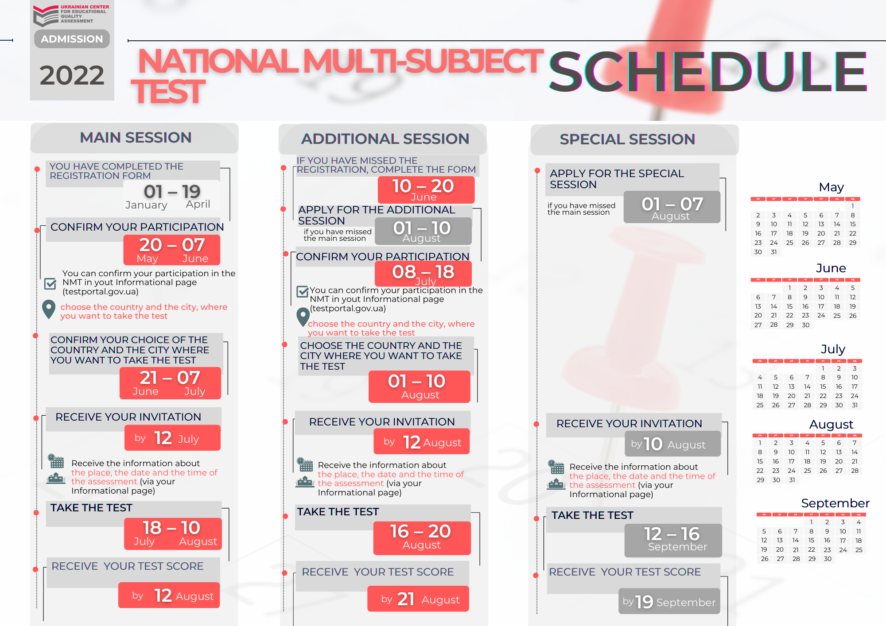

Des informations détaillées sur les composantes du NMT, ainsi que sur ses autres caractéristiques, figurent dans la section "Tests d'entrée en 2022" du site Web du Centre ukrainien d'évaluation de la qualité de l'enseignement https://testportal.gov.ua/vstupni-vyprobuvannya-2022-roku/ .
Les tests informatiques en ligne du MCT, MTEC se dérouleront dans des centres d'examen temporaires spéciaux (ainsi que NMT), établis dans les localités d'Ukraine (en coordination avec les autorités publiques), ainsi que dans certains pays européens.
Le MCT comprendra deux blocs de tâches : une langue étrangère (anglais, allemand, français ou espagnol - au choix du candidat) et le droit. Les épreuves de langue étrangère du MCT sont élaborées conformément au programme de l'UEE, les épreuves de droit sont élaborées conformément au programme des tests en droit et en droit international.
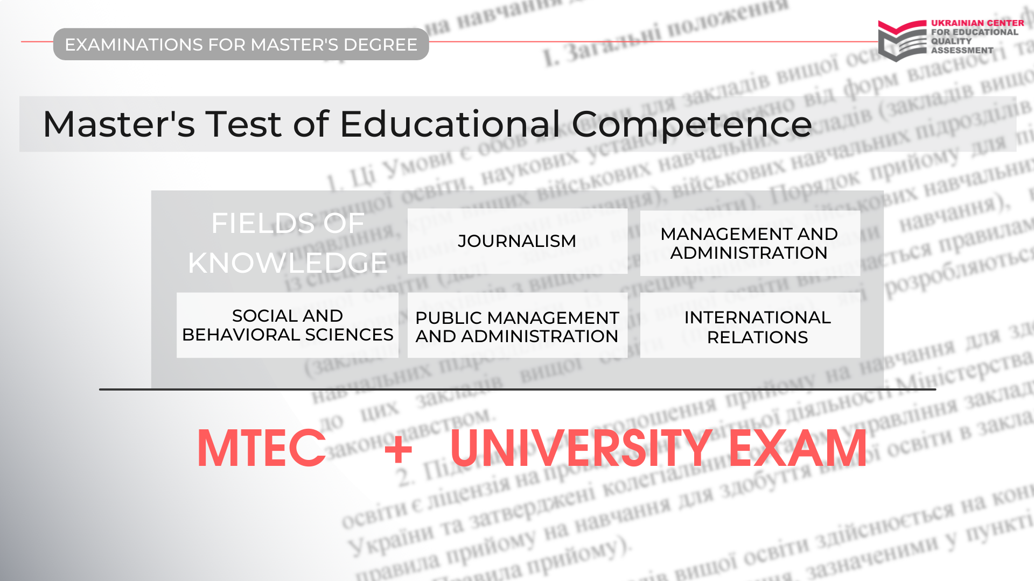
Le MTEC contient des tâches visant à déterminer la compétence éducative générale du candidat. Elles sont élaborées conformément au programme du Test de compétence générale en éducation (TGEC).
Calendrier du MCT et du MTEC

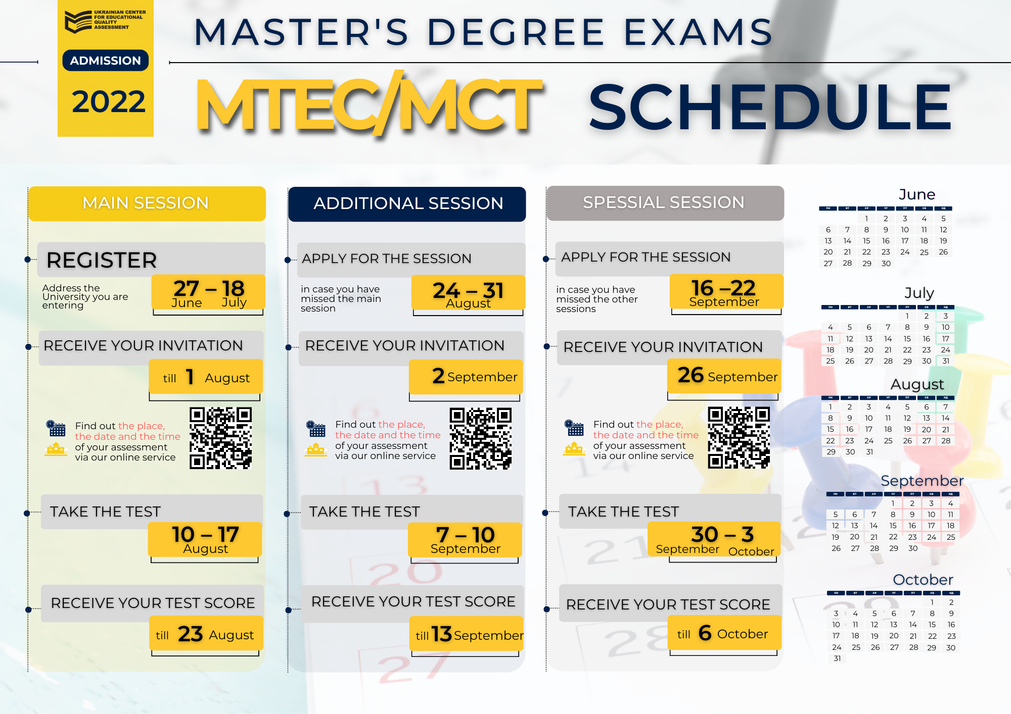

Les candidats pourront s'inscrire au MTEC et au MCT du 27 juin au 18 juillet inclus, en s'adressant au comité d'admission de l'établissement d'enseignement supérieur.
Les tests se dérouleront dans le cadre des sessions principales, supplémentaires et spécialement organisées.
- session principale : Du 10 août au 17 août (pour la majorité des candidats aux tests) ;
- session supplémentaire : Du 7 au 10 septembre (pour les personnes testées qui ont manqué la session principale de l'évaluation) ;
- session spécialement organisée : Septembre - octobre (dates à déterminer ultérieurement) (pour les personnes testées qui ont manqué la session supplémentaire de l'évaluation).
Des informations détaillées sur le MСT, le MTEC sont disponibles dans la section " Tests d'entrée en 2022 " sur le site Internet du Centre ukrainien d'évaluation de la qualité de l'éducation : https://testportal.gov.ua/vstupni-do-magistratury/ .

